## БУДУЩЕМУ ПОКОЛЕНИЮ НУЖНЫ УЧИТЕЛЯ

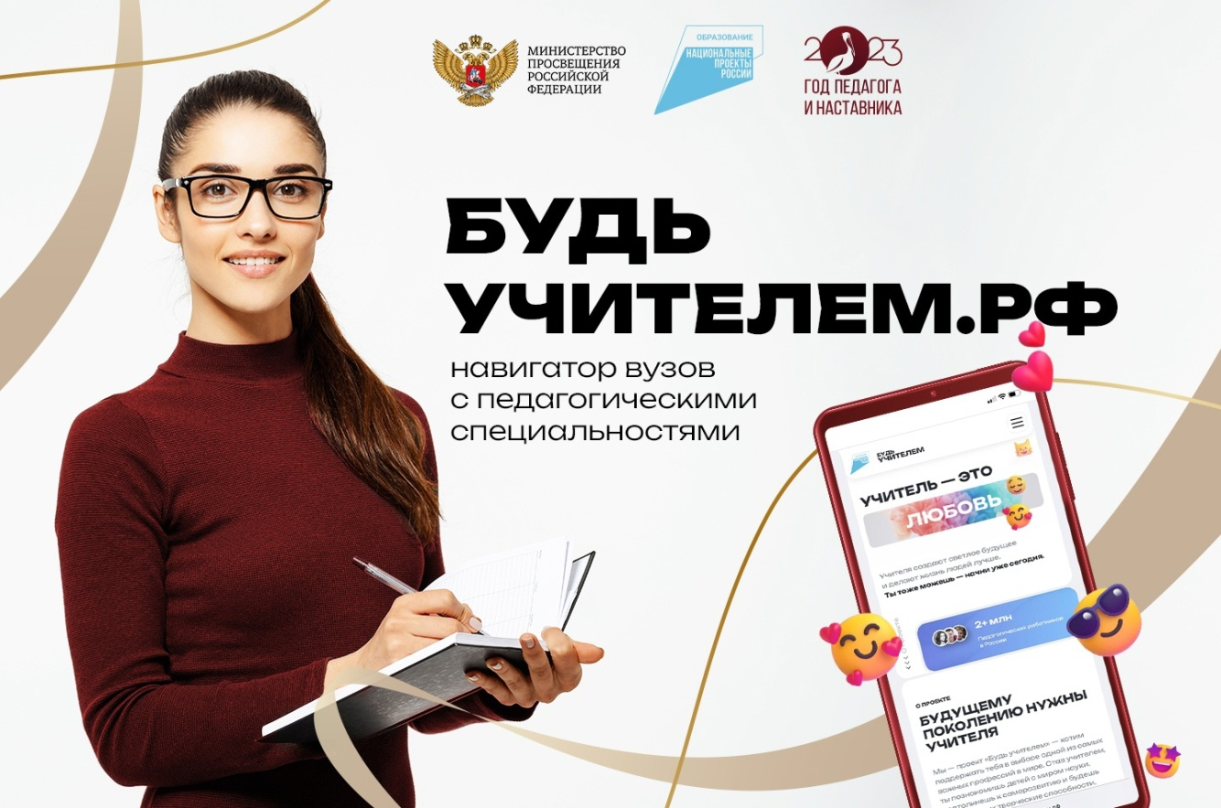

Автономной некоммерческой организацией «Национальные приоритеты» при поддержке Министерства просвещения Российской Федерации запущен в работу информационной ресурс Будьучителем.рф, содержащий сведения об образовательных организациях высшего образования, в которых осуществляется подготовка педагогических кадров.

Будь учителем — агрегатор, созданный для повышения престижа учителя и развития диджитал-экосистемы для начинающих и состоявшихся педагогов: абитуриенты могут найти на нашем сайте вузы и направления для обучения [https://будьучителем.рф/](https://xn--90agdanti8bgb8b6c.xn--p1ai/).

**УЧИТЕЛЬ — ЭТО ЗНАНИЯ!**

Учителя создают светлое будущее и делают жизнь людей лучше.

Ты тоже можешь — начни уже сегодня!